绝密★启用前
2002年普通高等学校招生全国统一考试（上海卷）
数学试卷（理工农医类）
（满分150分，考试时间120分钟）
考生注意
1.本场考试时间120分钟，试卷共4页，满分150分，答题纸共2页.
2.作答前，在答题纸正面填写姓名、准考证号，反面填写姓名，将核对后的条形码贴在答题纸指定位置.
3.所有作答务必填涂或书写在答题纸上与试卷题号对应的区域，不得错位.在试卷上作答一律不得分.
4.用2B铅笔作答选择题，用黑色字迹钢笔、水笔或圆珠笔作答非选择题.

一、填空题（本大题满分为48分）本大题共有12题，每个空格填对得4分，否则一律得零分。
1．若z∈C，且 (3+z)i=1 (i是虚数单位)，则z = .
2．已知向量和的夹角为120°，且||=2，||=5，则（2—）· = .
3．方程log₃(1—2·3^{x})=2x+1的解x= .
4．若正四棱锥的底面边长为2cm，体积为4cm³，则它的侧面与底面所成的二面角的大小是 .
5．在二项式(1+3x)^{n}和(2x+5)^{n}的展开式中，各项系数之和分别记为a_{n}、b_{n}，n是正整数，则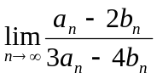= .
6．已知圆 (x+1)²+y²=1和圆外一点P (0，2)，过点P作圆的切线，则两条切线夹角的正切是 .
7．在某次花样滑冰比赛中，发生裁判受贿事件.竞赛委员会决定将裁判由原来的9名增至14名，但只任取其中7名裁判的评分作为有效分.若14名裁判中有2个受贿，则有效分中没有受贿裁判的评分的概率是 .（结果用数值表示）
8．曲线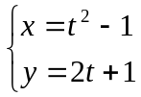（t为参数）的焦点坐标是 .
9．若A、B两点的极坐标为A（4，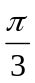）、B（6，0），则AB中点的极坐标是 .（极角用反三角函数表示）
10．设函数f (x)=sin2x.若f (x+t)是偶函数，则t的一个可能值是 .
11．若数列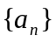中，a₁=3，且a_{n+1}=a_{n}²（n是正整数），则数列的通项公式a_{n}= .
12．已知函数y=f (x)（定义域为D，值域为A）有反函数y=f ⁻¹(x)，则方程f (x)=0有解x=a，且f (x)＞x（x∈D）的充要条件是y=f ⁻¹(x)满足 .
二、选择题（本大题满分16分）本大题共有4题，每题都给出代号为A、B、C、D的四个结论，其中有且只有一个结论是正确的，必须把正确结论的代号写在题后的圆括号内，选对得4分，不选、选错或者选出的代号超过一个（不论是否都写在圆括号内），一律得零分。
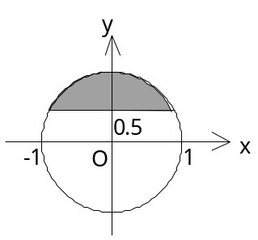
13．如图，与复平面中的阴影部分（含边界）对应的复数集合是（ ）
（A）{z||z|=1, 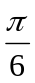≤argz≤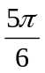,z∈C} ； （B）{z||z|≤1, ≤argz≤,z∈C}
（C）{z||z|=1, Imz≥,z∈C} ； （D）{z||z|≤1, Imz≥,z∈C}
14．已知直线、m，平面α、β，且⊥α，mβ.给出下列四个命题：（1）若α∥β，则⊥m ；（2）若⊥m，则α∥β；（3）若α⊥β，则⊥m；（4）若∥α，则α⊥β，其中正确命题的个数是（ ）
（A）1个 （B）2个 （C）3个 （D）4个
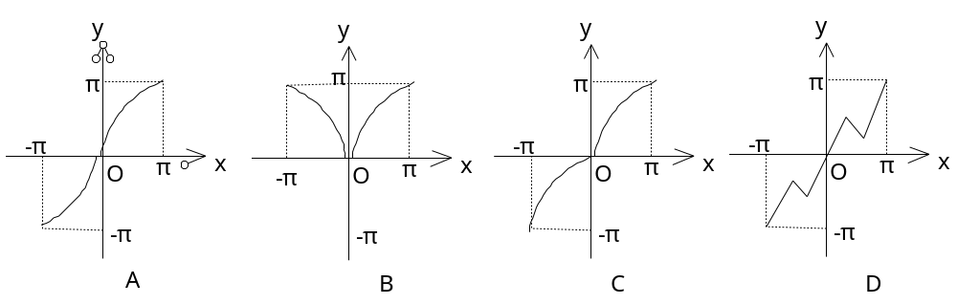
15．函数y=x+sin|x|，x∈[—π，π]的大致图象是（ ）

16．一般地，家庭用电量（千瓦时）与气温（℃）有一定的关系.如图（1）表示某年12个月中每月的平均气温，图（2）表示某家庭在12个月中每月的用电量.根据这些信息，以下关于该家庭用电量与气温间关系的叙述中，正确的是（ ）
（A）气温最高时，用电量最多 （B）气温最低时，用电量最少 （C）当气温大于某一值时，用电量随气温增高而增加； （D）当气温小于某一值时，用电量随气温降低而增加

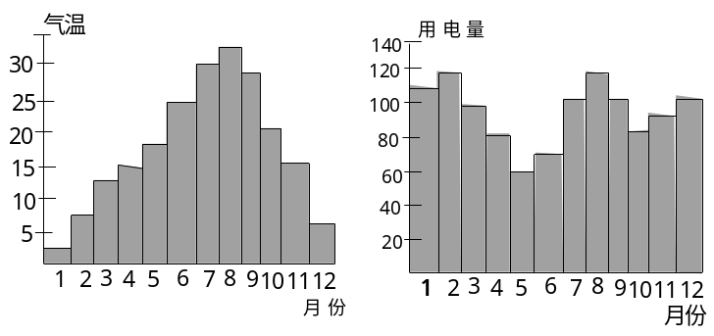
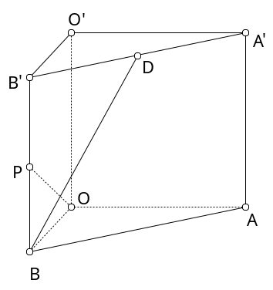

三、解答题（本大题满分86分）解答下列各题必须写出必要的步骤。
17．（本题满分12分）如右上图，在直三棱柱ABO—A/B/O/中，OO/=4，OA=4，OB=3，∠AOB=90°，D是线段A/B/的中点，P是侧棱BB/上的一点.若OP⊥BD，求OP与底面AOB所成角的大小.（结果用反三角函数值表示）

18．（本题满分12分）已知点A（—，0）和B（，0），动点C到A、B两点的距离之差的绝对值为2，点C的轨迹与直线y=x—2交于D、E两点.求线段DE的长.

19．（本题满分14分）本题共有2个小题，第（1）小题满分6分，第（2）小题满分8分。
已知函数f (x)=x²+2x·tanθ—1，x∈[—1，]，其中θ∈（—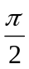，）.
（1）当θ= —时，求函数y=f (x)的最大值与最小值；
（2）求θ的取值范围，使y=f (x)在区间[—1，]上是单调函数.

20．（本题满分14分）本题共有2个小题，第1小题满分4分，第2小题满分10分。
某商场在促销期间规定：商场内所有商品按标价的80%出售；同时，当顾客在该商场内消费满一定金额后，按如下方案获得相应金额的奖券：
消费金额（元）的范围 | [200，400） | [400，500） | [500，700） | [700，900） | …
获得奖券的金额（元） | 30 | 60 | 100 | 130 | …
根据上述促销方法，顾客在该商场购物可以获得双重优惠.例如，购买标价为400元的商品，则消费金额为320元，获得的优惠额为：400×0.2+30=110（元）.设购买商品得到的优惠率=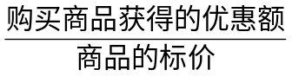，试问：
（1）购买一件标价为1000元的商品，顾客得到的优惠率是多少？
（2）对于标价在[500，800]（元）内的商品，顾客购买标价为多少元的商品，可获得不小于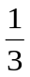的优惠率？

21．（本题满分16分）本题共有3个小题，第1小题满分4分，第2小题满分6分，第3小题满分6分。
已知函数f (x)=a·b^{x}的图象过点A（4，）和B（5，1）.
（1）求函数f (x)的解析式；
（2）记a_{n} =log₂f (n)，n是正整数，S_{n}是数列的前n项和，解关于n的不等式a_{n}S_{n}≤0；
（3）对于（2）中的a_{n}与S_{n}，整数10⁴是否为数列{ a_{n}S_{n} }中的项？若是，则求出相应的项数；若不是，则说明理由.

22．（本小题满分18分）本题共有3个小题，第1小题满分4分，第2小题满分8分，第3小题满分6分。
规定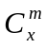=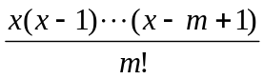，其中x∈R，m是正整数，且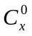=1，这是组合数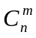（n、m是正整数，且m≤n）的一种推广.
（1）求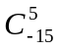的值；
（2）组合数的两个性质：①=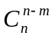；②+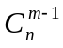=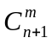.
是否都能推广到（x∈R，m是正整数）的情况？若能推广，则写出推广的形式并给出证明；若不能，则说明理由；
（3）已知组合数是正整数，证明：当x∈Z，m是正整数时，∈Z.
2002年全国普通高等学校招生统一考试
理科数学参考答案（上海卷）

一、1.—3—i; 2.13; 3.—1; 4.30°； 5. ； 6. ； 7.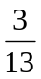；
8.（0，1）； 9.（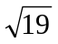，arctan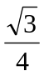）； 10. 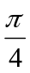或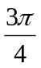… 11.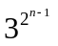
12.f ⁻¹(0)=a,且f ⁻¹ (x)＜x (x∈A)或y= f ⁻¹ (x)的图象在直线y=x的下方，且与y轴的交点为(0，a).
二、DBCC
三、17. [解法一]
如图,以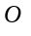点为原点建立空间直角坐标系
由题意，有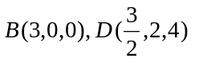
设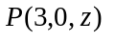，则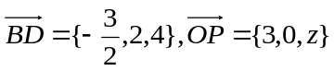
因为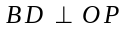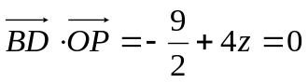 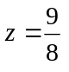
因为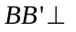平面AOB
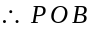是OP与底面AOB所成的角 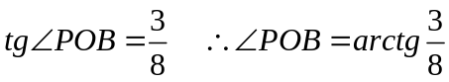
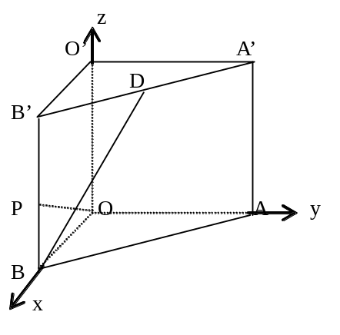
[解法二]取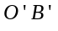中点E，连结DE、BE，则
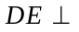平面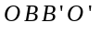
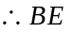是BD在平面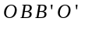内的射影。
又因为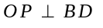
由三垂线定理的逆定理，得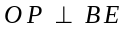
在矩形中，易得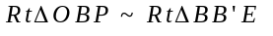
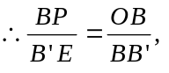得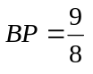
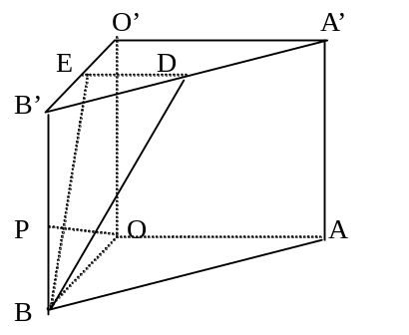（以下同解法一）
∠POB=arctan.
18. [解] 设点C（x,y），则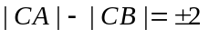
根据双曲线的定义，可知点C的轨迹是双曲线
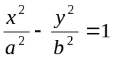
由
故点C的轨迹方程是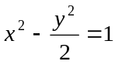
由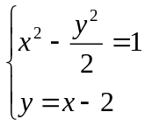，得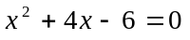
因为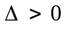，所以直线与双曲线有两个交点。
设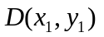、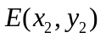， 则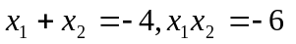
故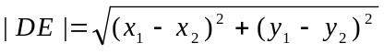 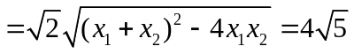
19. [解] （1）当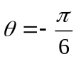时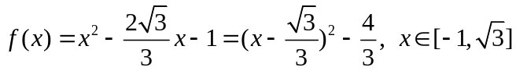
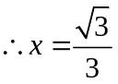时，的值最小为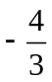； 当x = - 1 时，的值最大为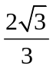
（2）函数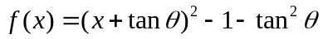图像的对称轴为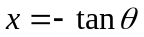。
∵ 在区间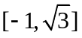上是单调递增函数，
∴ 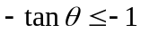或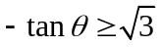，即 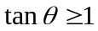或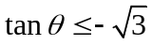
因此，θ的取值范围是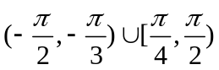
20. [解] （1）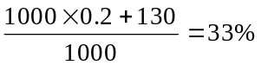
（2）设商品的标价为x元
则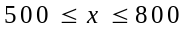，消费额：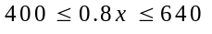
由已知得（I）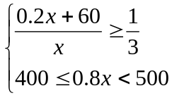 或（II）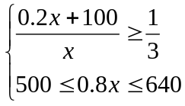
不等式组（I）无解，不等式组（II）的解为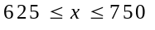
因此，当顾客购买标价在[625，750]元内的商品时，可得到不小于的优惠率。
21. [解] （1）由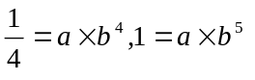，得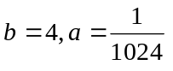故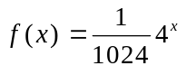
（2）由题意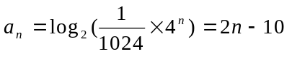
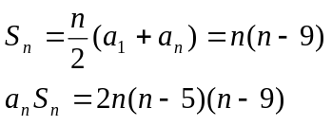
由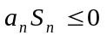得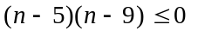，即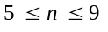 故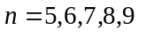
（3）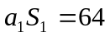，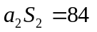，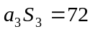，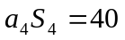
当时，
当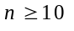时，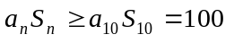
因此，96不是数列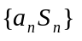中的项。
22. [解] （1）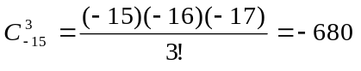

（2）性质①不能推广。例如取x=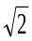；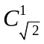有意义，但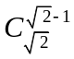无意义；性质②能推广，它的推广形式是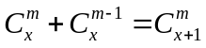，，m是正整数，事实上，当m = 1时，有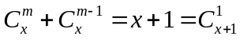
当 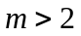时，
=
（3）当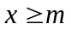时，组合数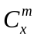∈Z 。当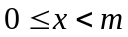时，= 0∈Z 。
当时，